MENART
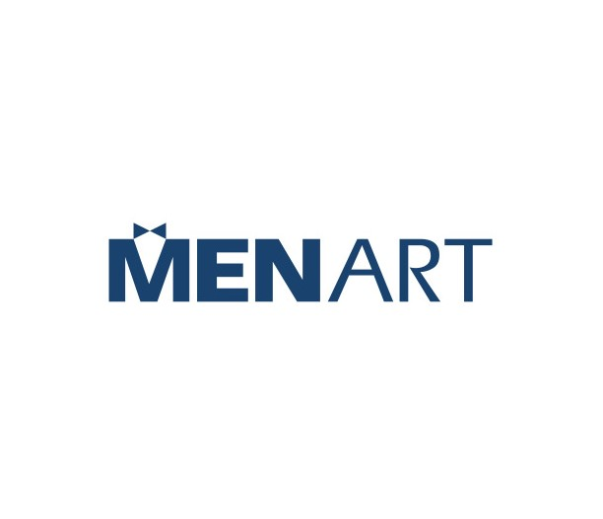
Menart je u 2022. godini proslavio 25 godina rada u Hrvatskoj! Radi se o jednoj okrugloj i lijepoj brojci koja je potaknula na osvrt na sve što je obilježilo ovo razdoblje.

Sony Music Entertainment licenca i domaći katalog
Pogledamo li samo diskografsko djelovanje Menarta u proteklih 25 godina, vidjet ćemo koliko je taj segment doživio fundamentalnih promjena. Ubrzo nakon osnutka tvrtke 1997., Menart je postao licencirani partner jedne od najvećih diskografskih tvrtki na svijetu – BMG-a, a prodaja se uglavnom bazirala na prodaji kompakt diskova odnosno CD-a. Bilo je to razdoblje kada su još uvijek audio kasete imale značajan udio u domaćem izdavaštvu. Samo godinu dana nakon osnutka, pokrenuto je i domaće izdavaštvo te su među prvima to bili albumi pjevačice I Bee kao i tada mlade porečke grupe Kultura. Ubrzo se događa eksplozija hip hop izdavaštva, a i neki legendarni izvođači kao što su Darko Rundek i Zabranjeno pušenje dolaze u mladu diskografsku kuću i time je Menartov domaći diskografski brod porinut. Prolaze diskografske godine, nižu se izdanja jedno za drugim i kroz 25 godina Menart je došao do do preko 5000 domaćih snimaka i više od 500 albuma, a u posljednje vrijeme i reizdanja antologijskih albuma na vinilu.
Unutar ovih 25 godina i u licencnim zastupništvima su se događale promjene. Kako je diskografija prolazila turbulentno razdoblje to se očitovalo i u brojnim promjenama. Menart je u jednom trenutku dobio zastupništvo i Sony Musica, druge od tada pet najvećih svjetskih kompanija. Nedugo nakon toga su se Sony i BMG spojili u SonyBMG, novu kompaniju koja je potom preimenovana u Sony Music Entertainment, koja je uz Universal i Warner jedna od tri najveće kompanije. U godinama rastućem novodiskografskom širenju, osim rastuće streaming ekonomije, procvat opet doživljavaju prije dvadesetak i više godina otpisani vinili. U diskografskom poslu uistinu može se reći da je jedino promjena vječna.
Osim diskografske djelatnosti, Menart se bavi i dječjim asortimanom te je u Hrvatsku uveo brendove poput Tactic, Yu-Gi-Oh!, Spin Fighters, Kid-E-Cats i Plus Plus, društvene igre poput Alias i Alias Junior i dječja diskografska izdanja kao što je vrlo popularno Ententini izdanje. Osim toga, među najznačajnijim trenucima u ovih 25 godina ističe se otvaranje Menartove Multimedijalne knjižare u zagrebačkom centru Avenue Mall 2017. godine i web-shop, putem kojeg se mogu kupiti diskografska izdanja, knjige, oprema, igre i ostalo.

